Mini Vejledning til ToDoo.py:

Programmet er lavet i python og Qt Designere med pakkerne Qt5. Pythonversion 3.10+

Efter start af programmet Todoo.py kommer dette billede frem
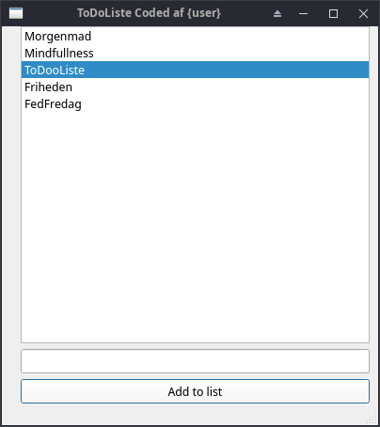
Den er dog med en tom liste til start.

Tast i det nederste tekst feld det Emne du vil tilføje. Tryk <TAB> + Enter eller tryk på knappen med mussen (Add to List)

Slet et emne fra listen øverst ved at klikke på emnet med musen.

Programmet husker ikke nogle emner endnu.
(dvs.) du kan ikke gemme listen til næste gang.

Måske i en næste version.

Hold programmet åben for ikke at miste din liste.

